磨床加工仿真软件
- 软件启动后界面
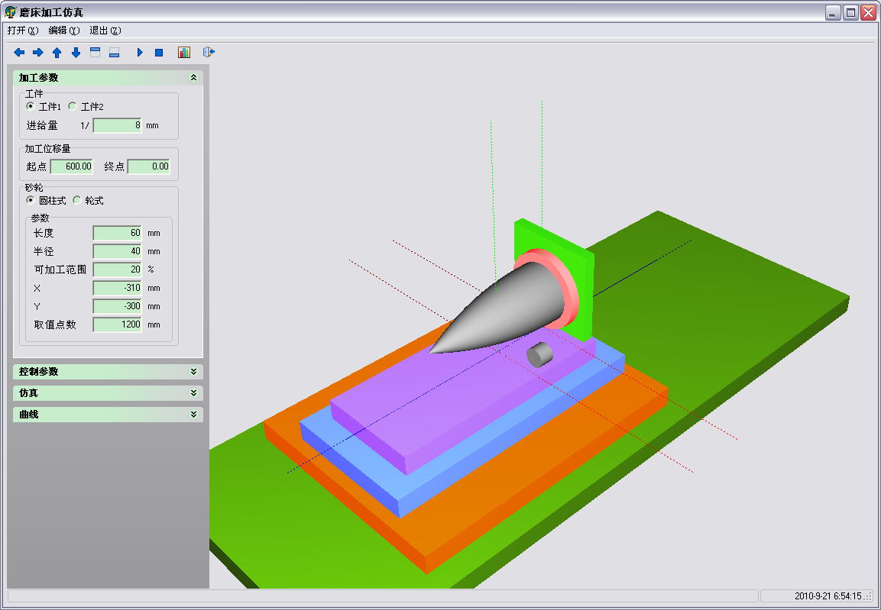
- 操作步骤
- 选择工件和砂轮，设置加工位移量
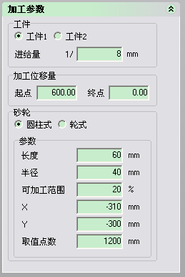
  - 按题目要求工件1为问题一中的工件，工件2为问题二中的工件，设置一定的进给量，软件会按照进给量对工件表面上的点进行采样。
  - 设置加工位移量，即为加工起点和终点位置，默认从600到0（全部），也可以让软件仿真局部加工（如从400到300的局部曲线）。
  - 按照题目要求，砂轮分圆柱体式和轮式两种。对于砂轮固定点加工，只需要砂轮的x、y坐标和半径即可。对于变点加工，需要设置显示的所有参数。需要注意的是取值点数这个参数，其值越大仿真时砂轮加工点变化越缓慢。

- 设置控制参数
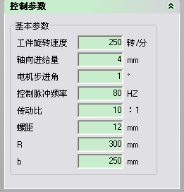
控制参数框中列出的是题目中所给的参数。可以改变其中的某些值，可观察其对加工结果的影响。

- 仿真
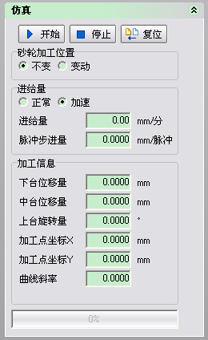
  - 仿真开始前，需要设置砂轮的加工位置是不变或变动，选择不变则砂轮加工点在砂轮中心；选择变动软件会根据选择的砂轮类型和论文中的砂轮运动模型，在砂轮表面取适当的运动点；
  - 进给量框中可选进给是正常还是加速，选正常则完全模拟实际加工状态，仿真加工时间与实际加工时间一致；选加速则仿真时间比实际加工时间快100倍。
  - 确定好以上两个参数后可点击开始按钮开始仿真，进给量框中会显示当前主轴进给量和根据参数设置框中的参数计算得到的脉冲步进量。
  - 仿真过程中，软件实时显示加工信息，和加工剩余百分比。

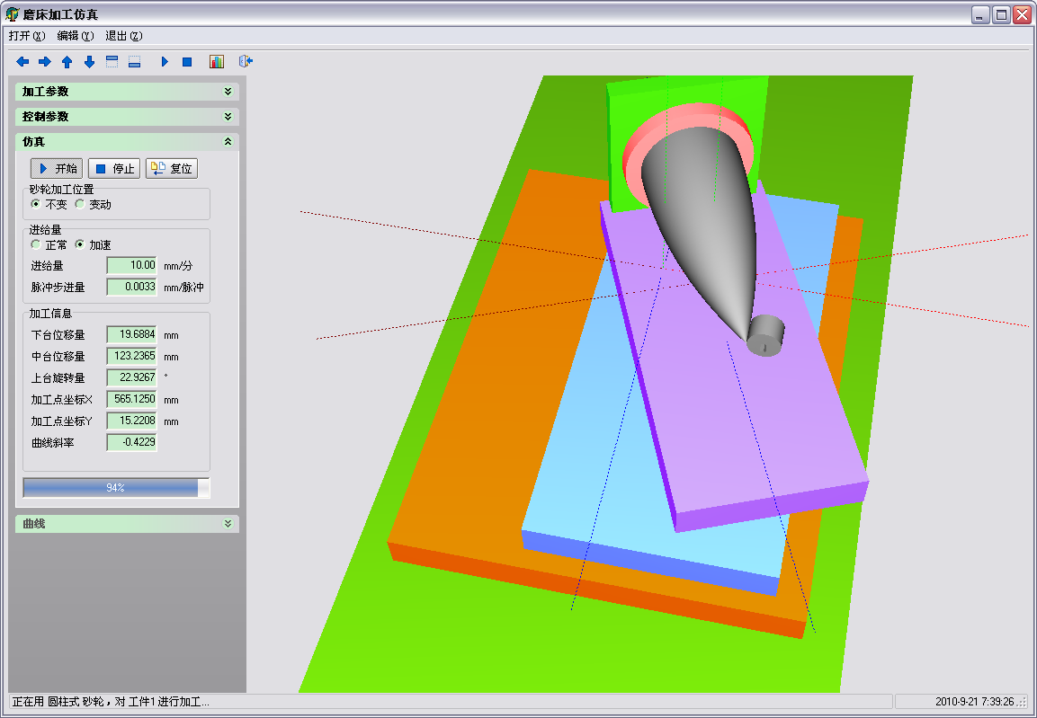
- 仿真曲线
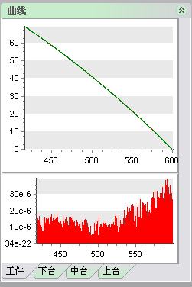
仿真开始后，软件实时绘制理论和实际加工曲线，上中下台的运动曲线和脉冲控制曲线以及脉冲次数曲线。可双击工件、上中下台页面中任意一张图，弹出曲线页面，查看所绘制的曲线和曲线的数据。

- 曲线查看页面
在加工过程中或加工完成后可双击主界面中的曲线框中任意曲线或点击工具栏中的曲线图表打开此页面。需要注意的是此界面中只显示打开此界面那一时刻主界面中的曲线形状，若需得到最新曲线形状请关闭此页面重新打开即可。
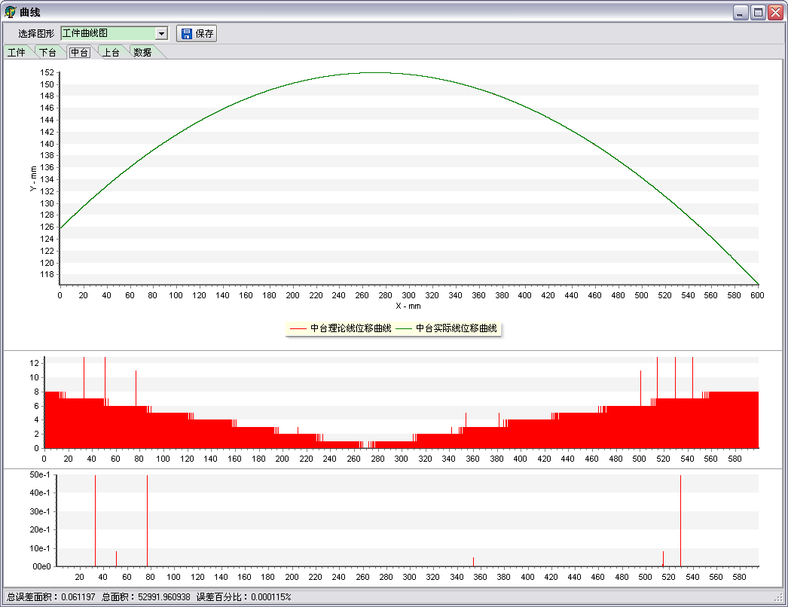
注意界面中状态栏显示的是由误差模型得到的当前加工误差面积、总加工面积和误差百分比。

